Сеть магазинов мужской и женской одежды «Авана» в Иркутске (https://www.avana.ru)

Положительные тесты:

Тест 1. Добавление в корзину

1. Выбрать товар;
2. Перейти на страницу товара;
3. нажать на кнопку «В корзину» .  
   Результат: пицца добавлена в корзину.

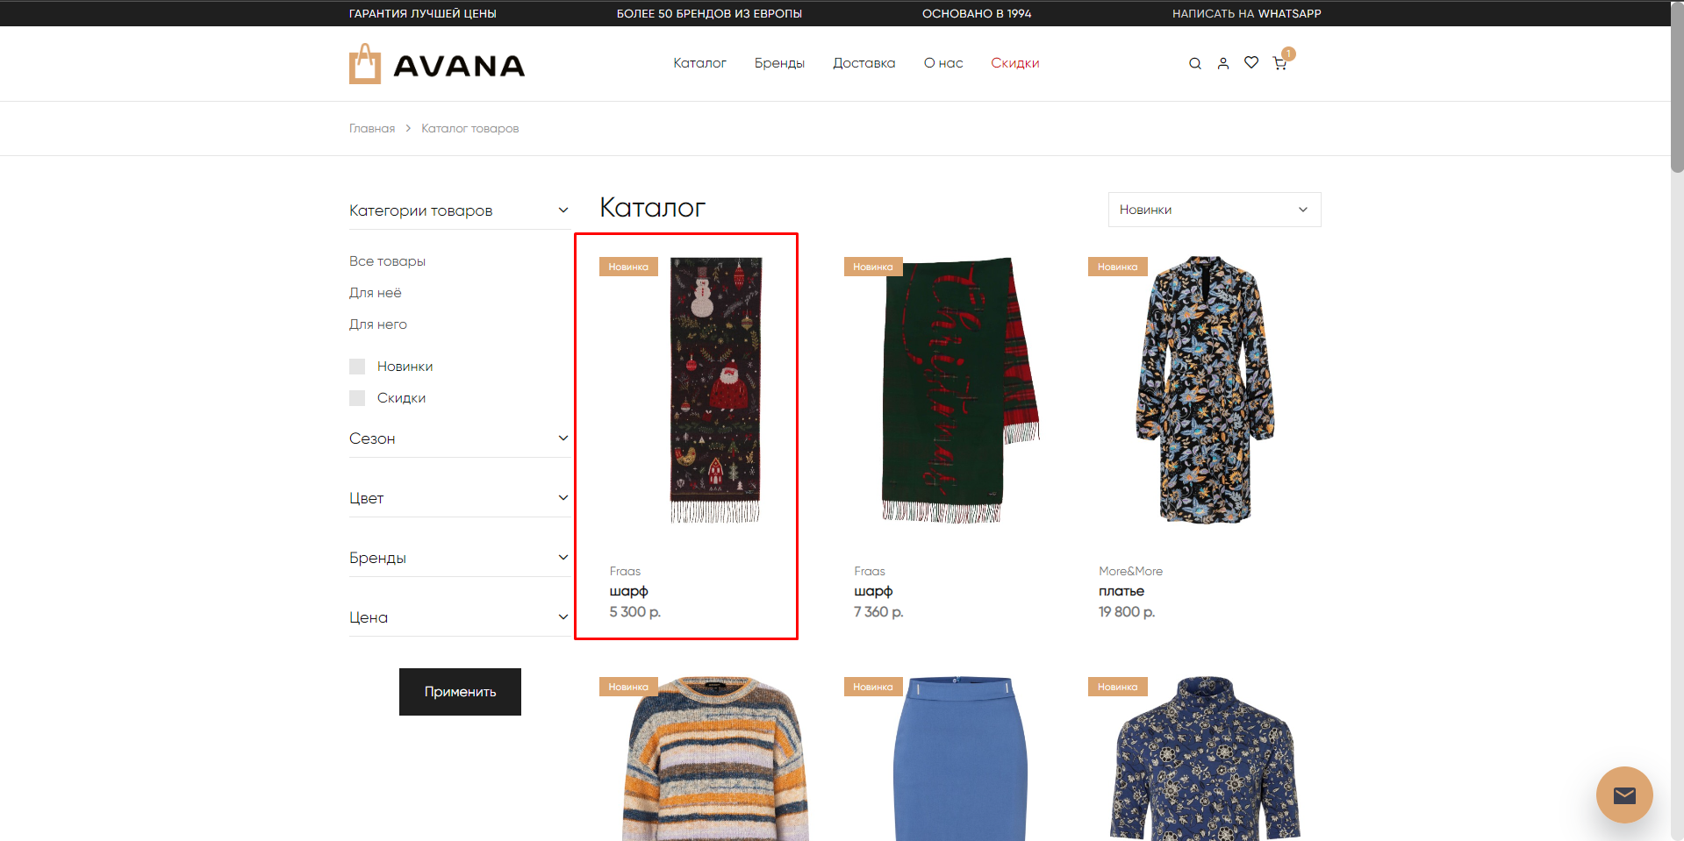  
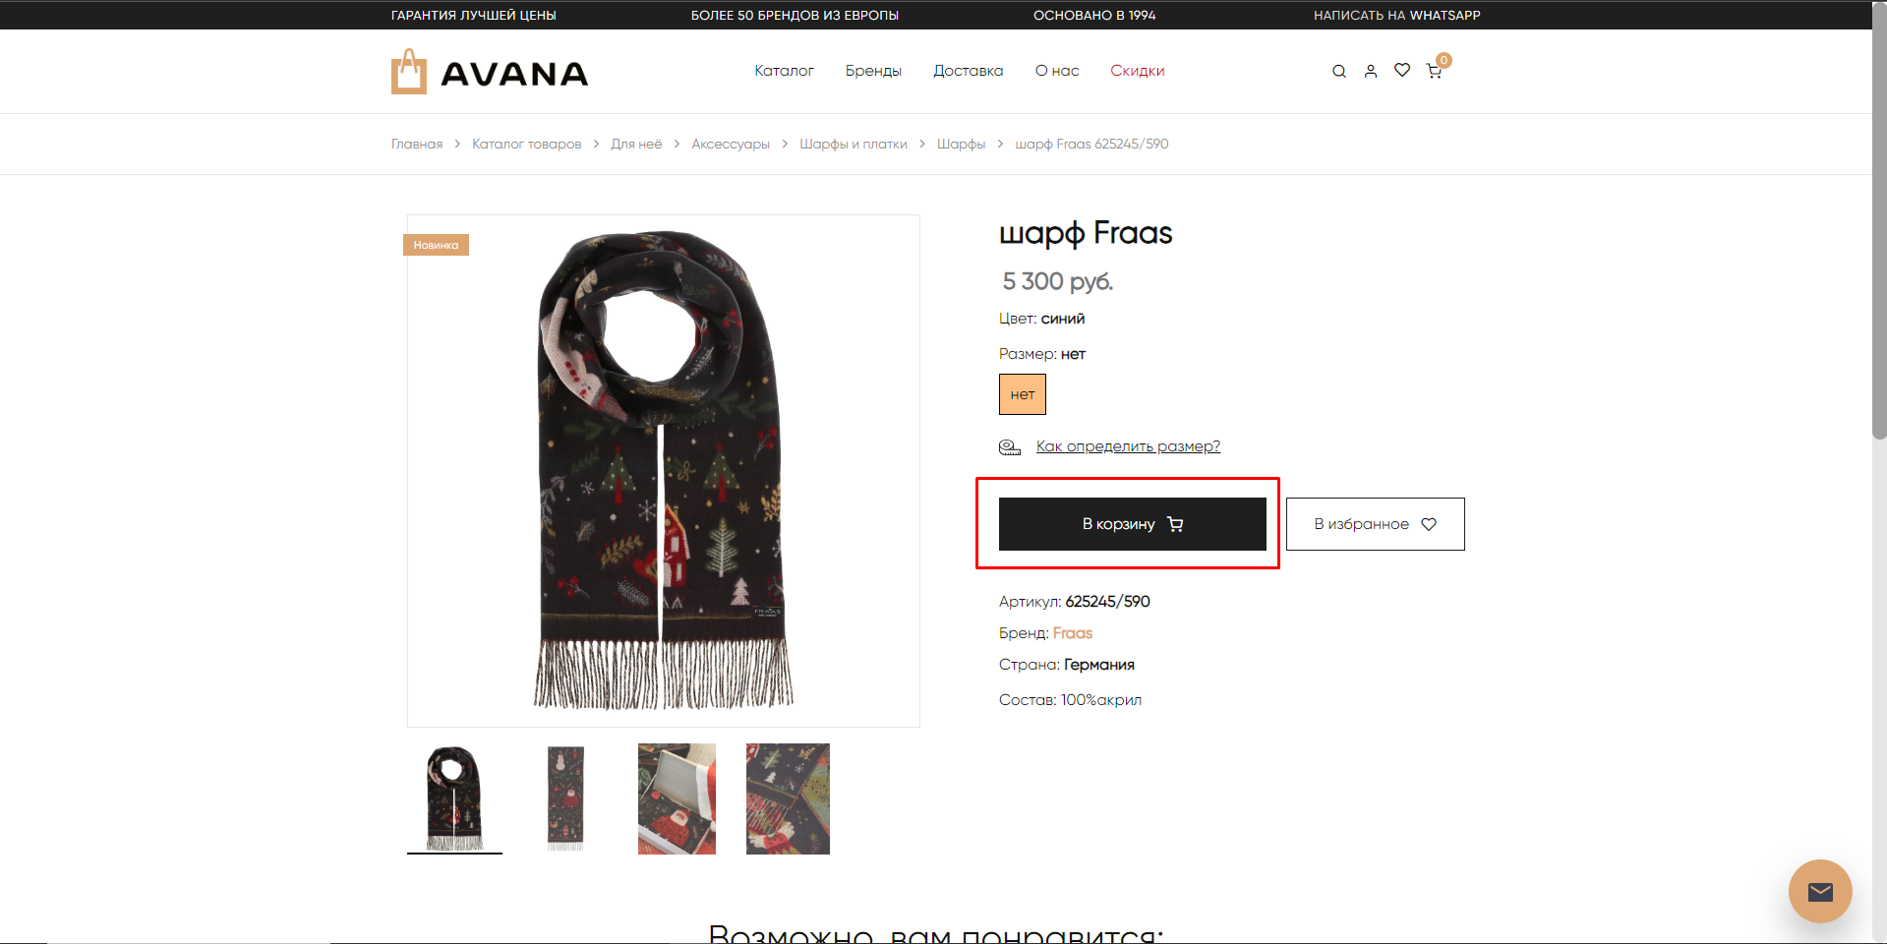

Тест 2. Добавление адреса доставки

1. нажать на «Перейти в корзину»;
2. ввести адрес (улица, дом, квартира).  
   Результат: Добавлен адрес для доставки.

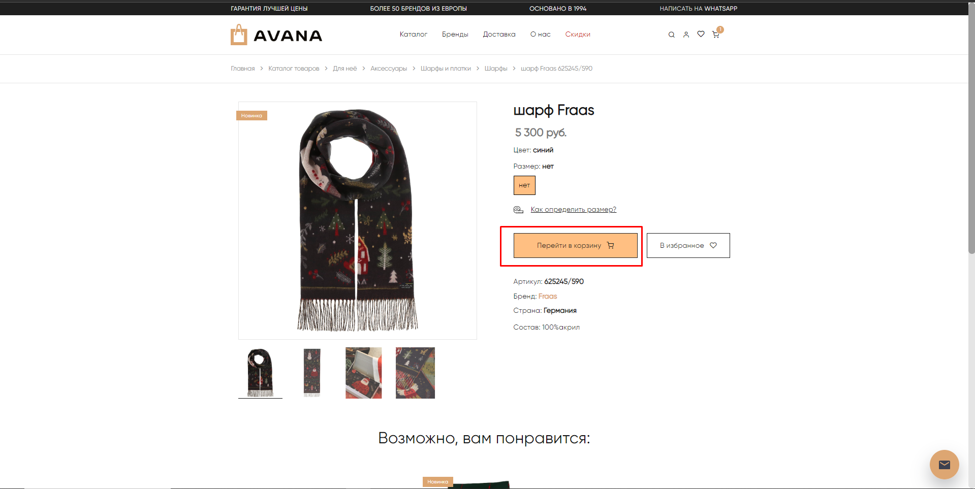

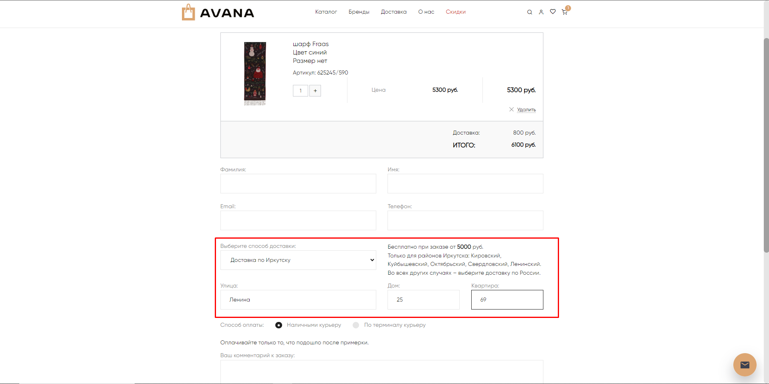

Тест 3. Выбор самовывоза

1. выбрать «Самовывоз».  
   Результат: выбран самовывоз из магазина.

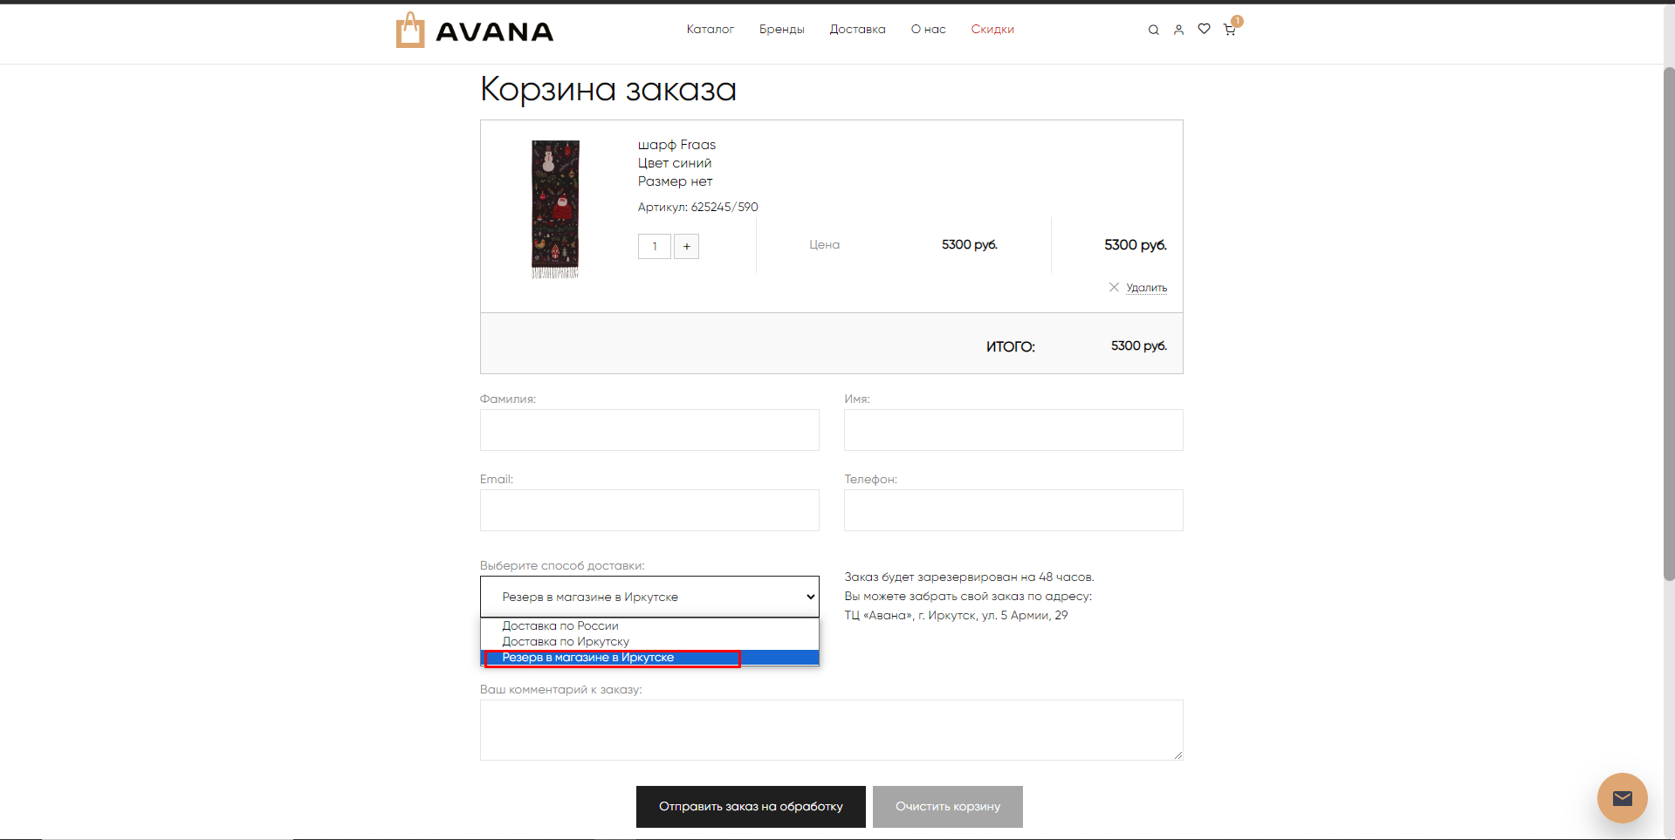

Тест 4. Удаление товара из заказа

1. перейти в корзину;
2. нажать на знак «Удалить».  
   Результат: товар удален из заказа.



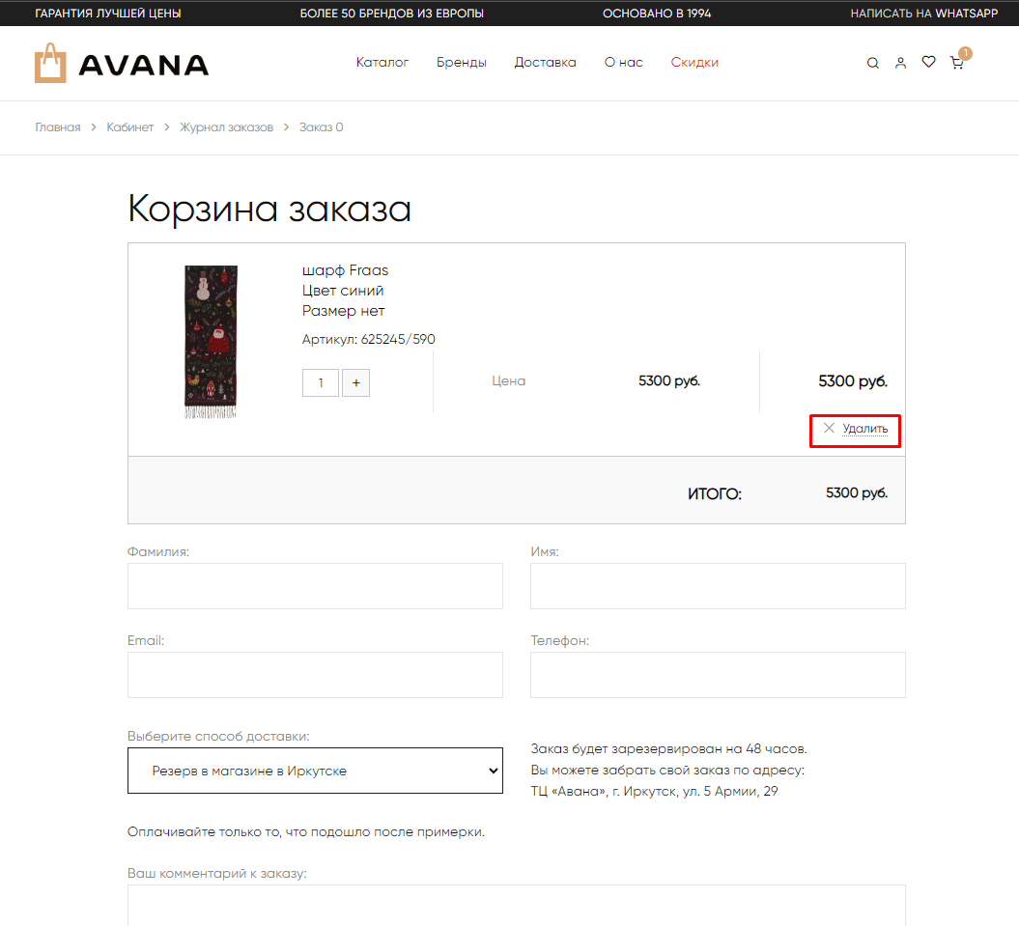

Тест 5. Увеличить количество товара в заказе

1. перейти в корзину;
2. нажать на знак плюса для добавления позиции.  
   Результат: добавлен еще один такой же товар в заказ.

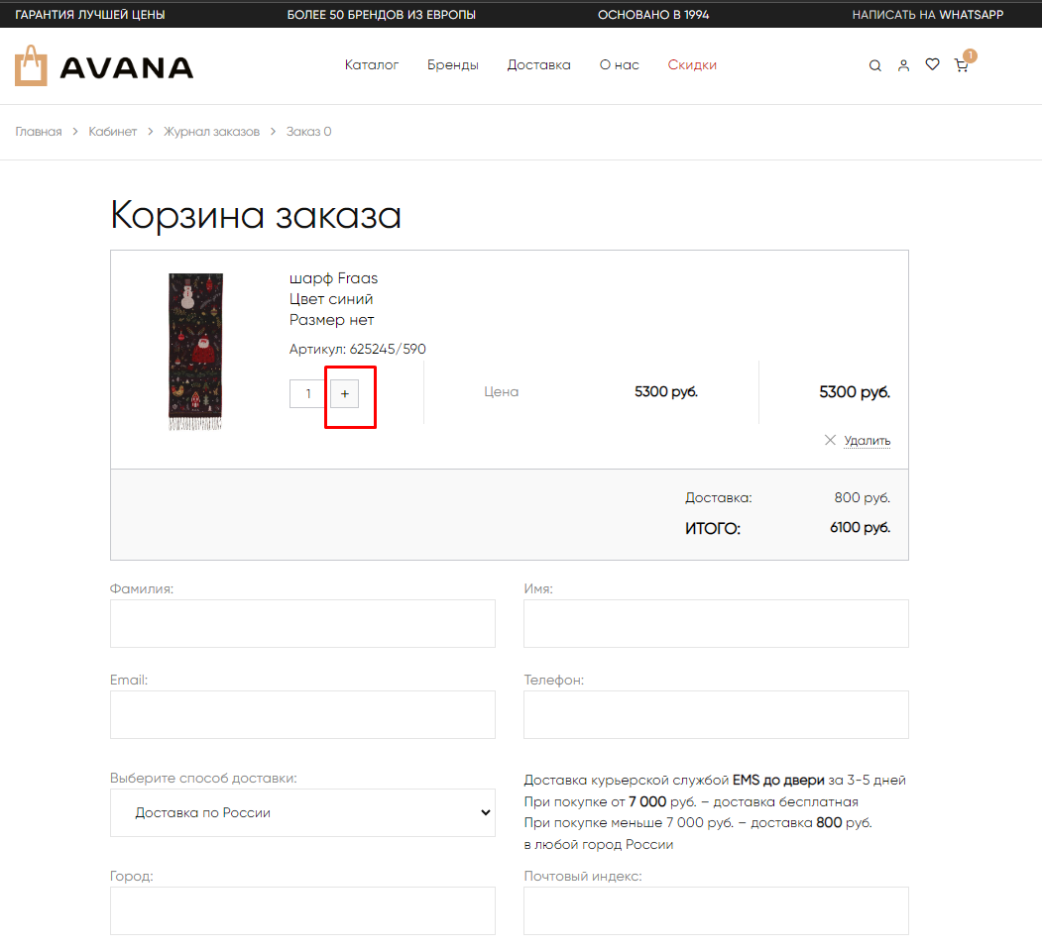

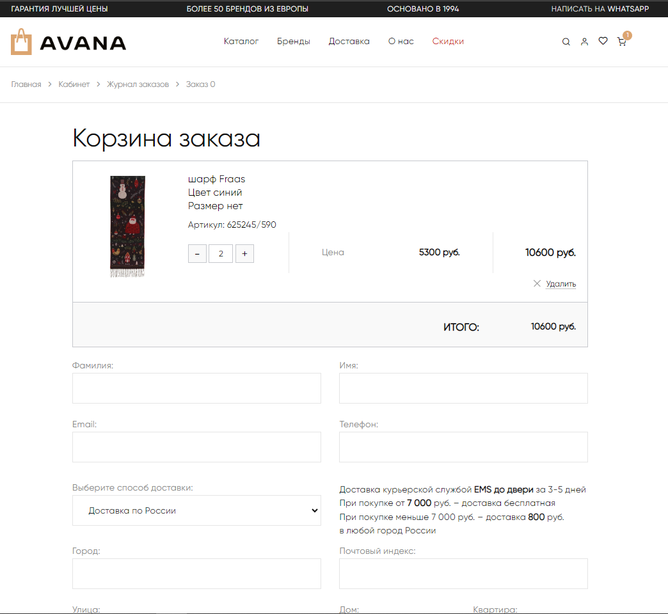

Отрицательные тесты:  
Тест 1. Не указывать креды

1. нажать на силуэт человека;
2. Ничего не вводить
3. нажать на кнопку «Вход».  
   Результат: Ничего не отображается, ни ошибки, ни информации «заполните поле».

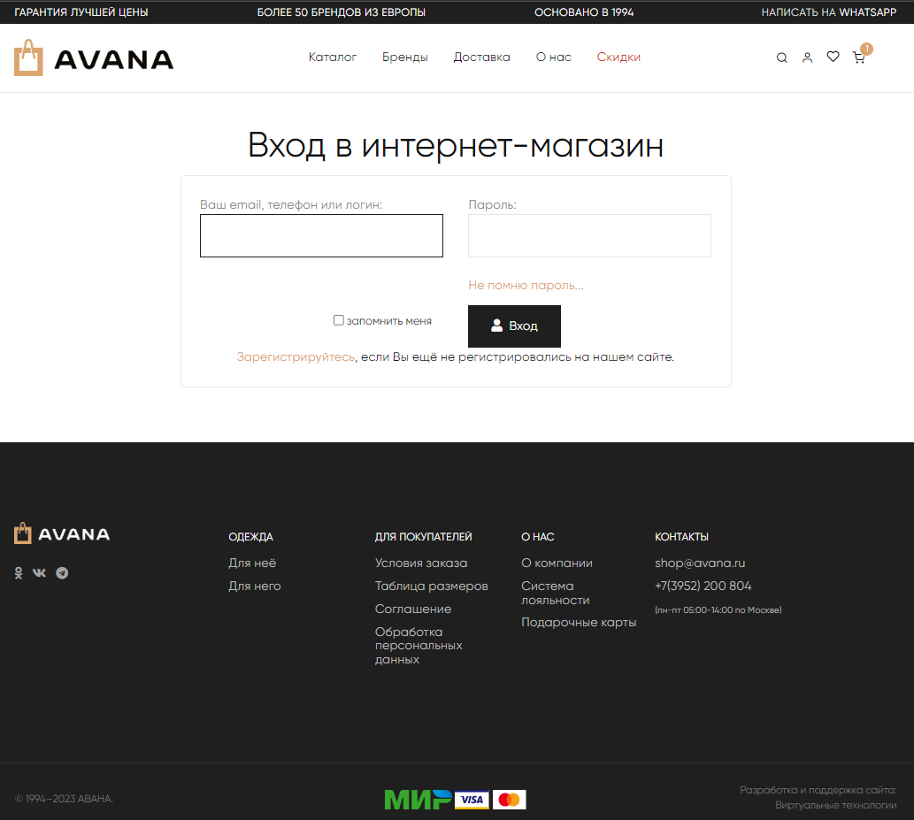

Тест 2. Не указывать фильтры

1. В каталоге товаров не указывать фильтр;
2. Нажать «Применить».  
   Результат: Каждый раз обновляется страница и отправляется запрос.

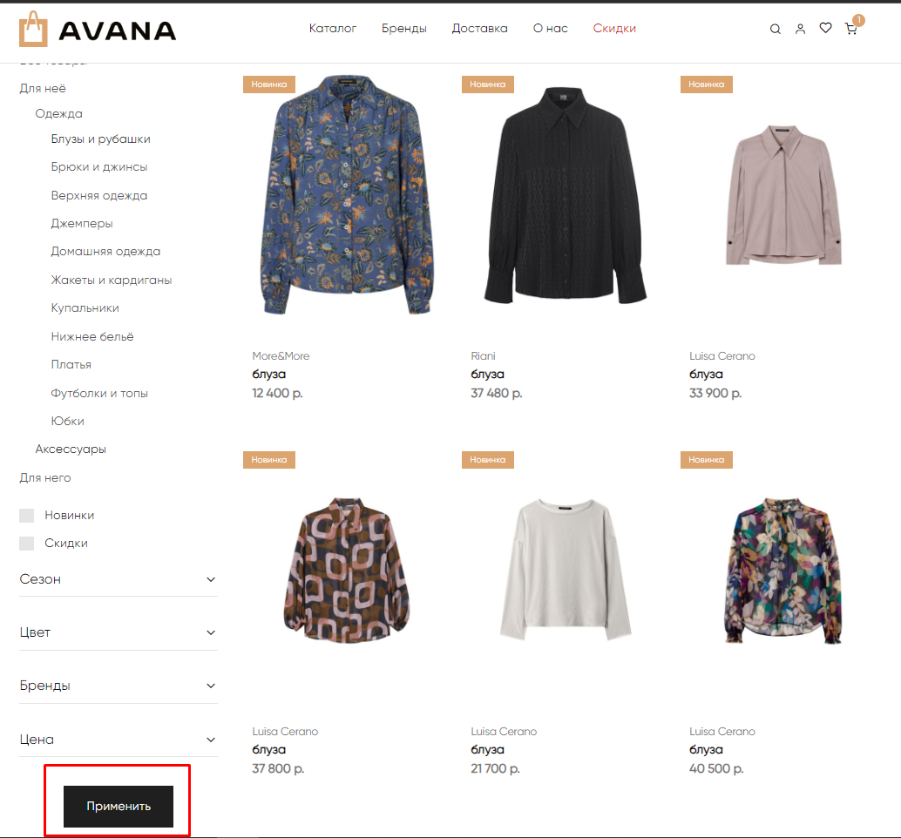

Тест 3. Оформление заказа без указания личных данных и адреса

1. нажать на корзину;
2. нажать на кнопку «Перейти в корзину»;
3. нажать на кнопку «Перейти к оплате».  
   Результат: заказ не оформлен, так как не заполнены данные.

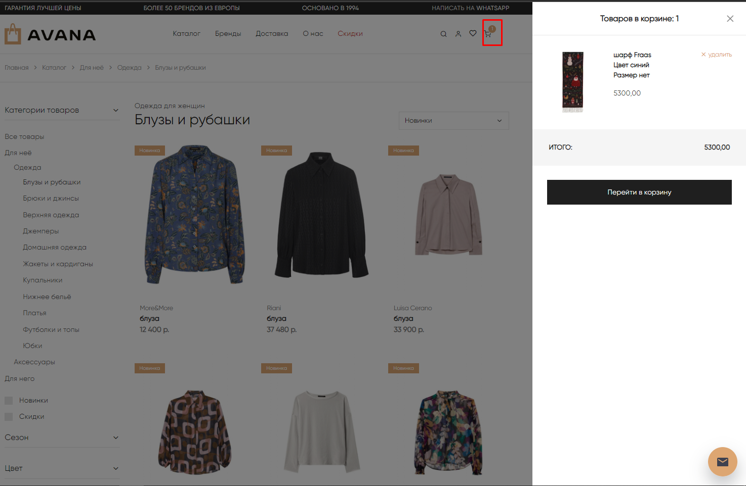

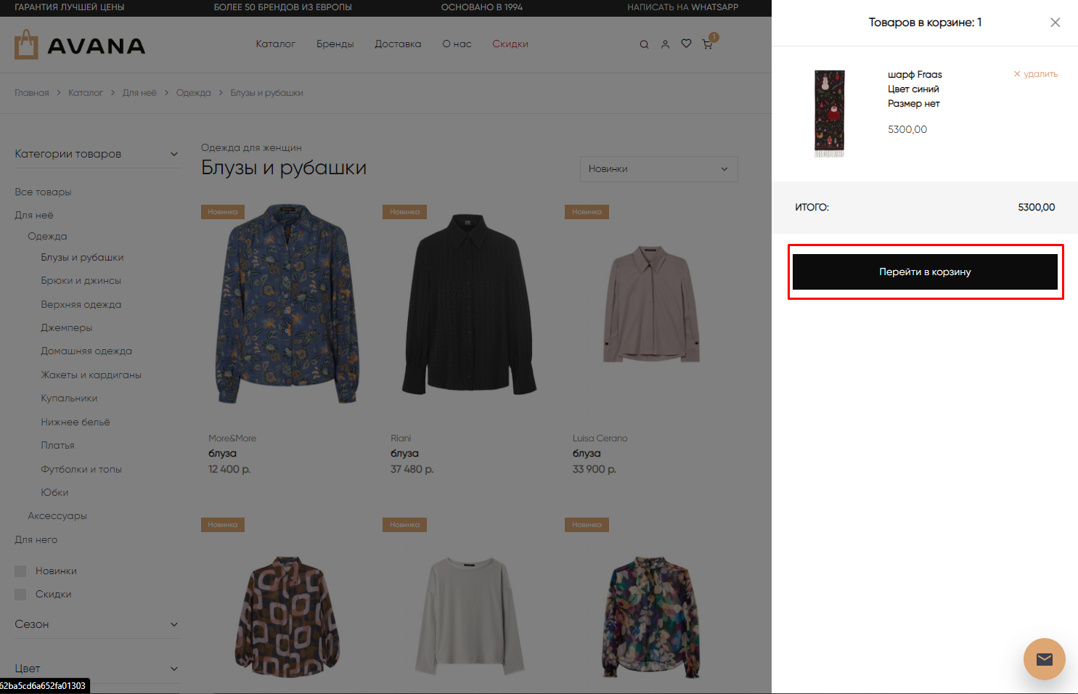

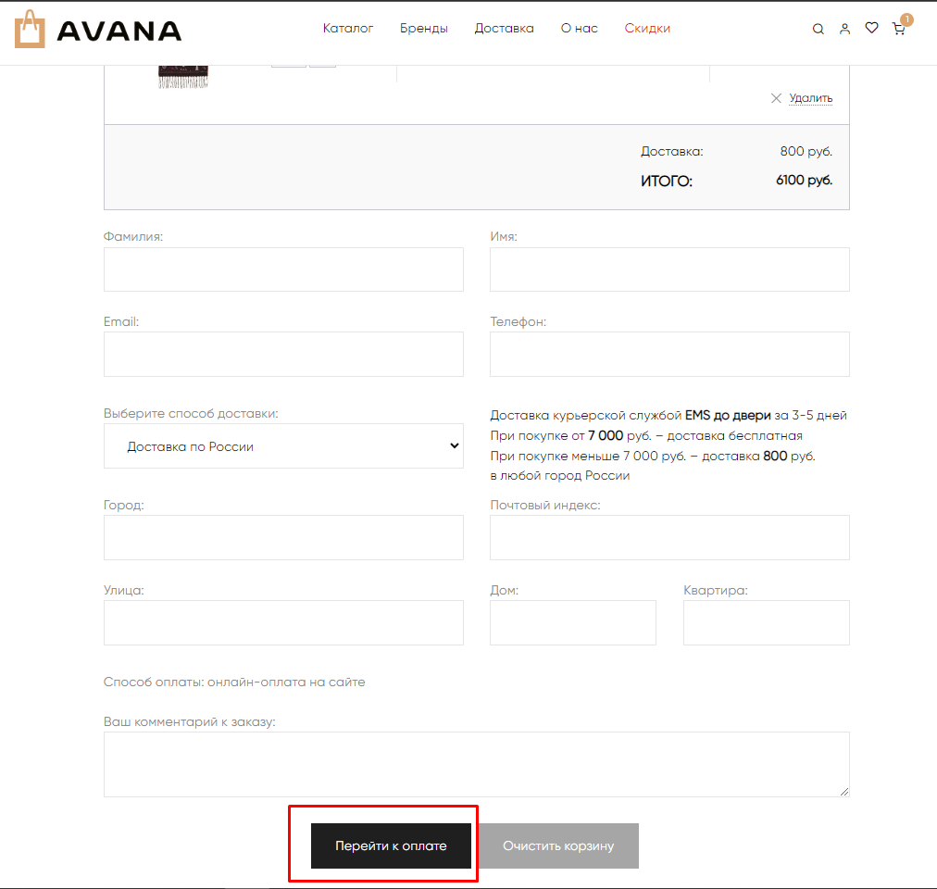

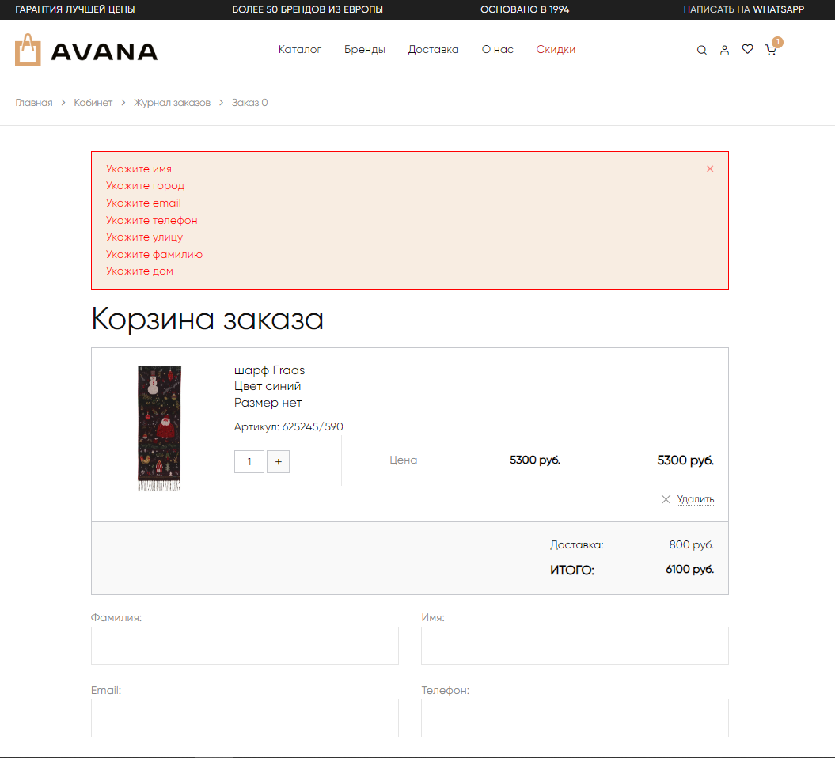

Тест 4. Регистрация без указания данных

1. нажать на «Зарегистрируйтесь»;
2. ничего не указывать;
3. нажать на кнопку «Продолжить».  
   Результат: Регистрация не удалась, написано, что пароль обязательное поле.

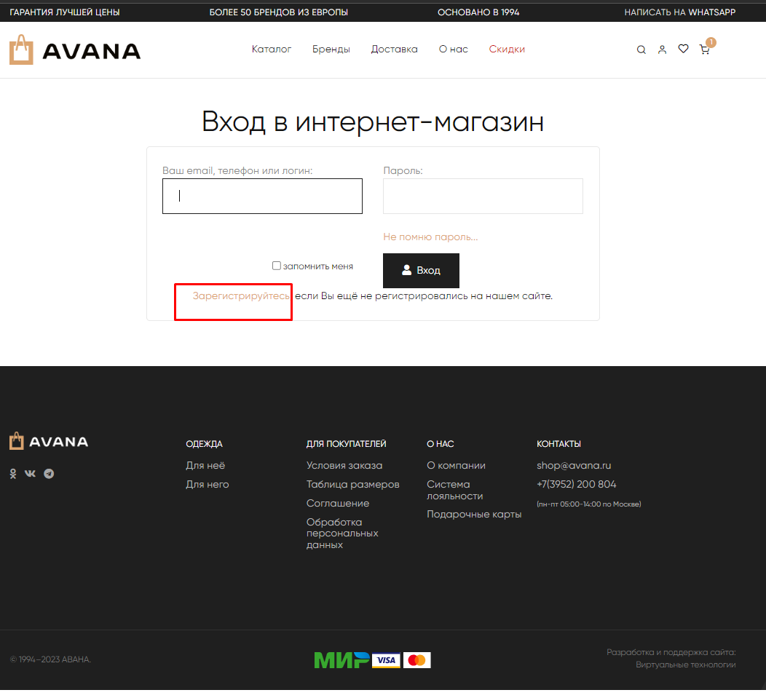

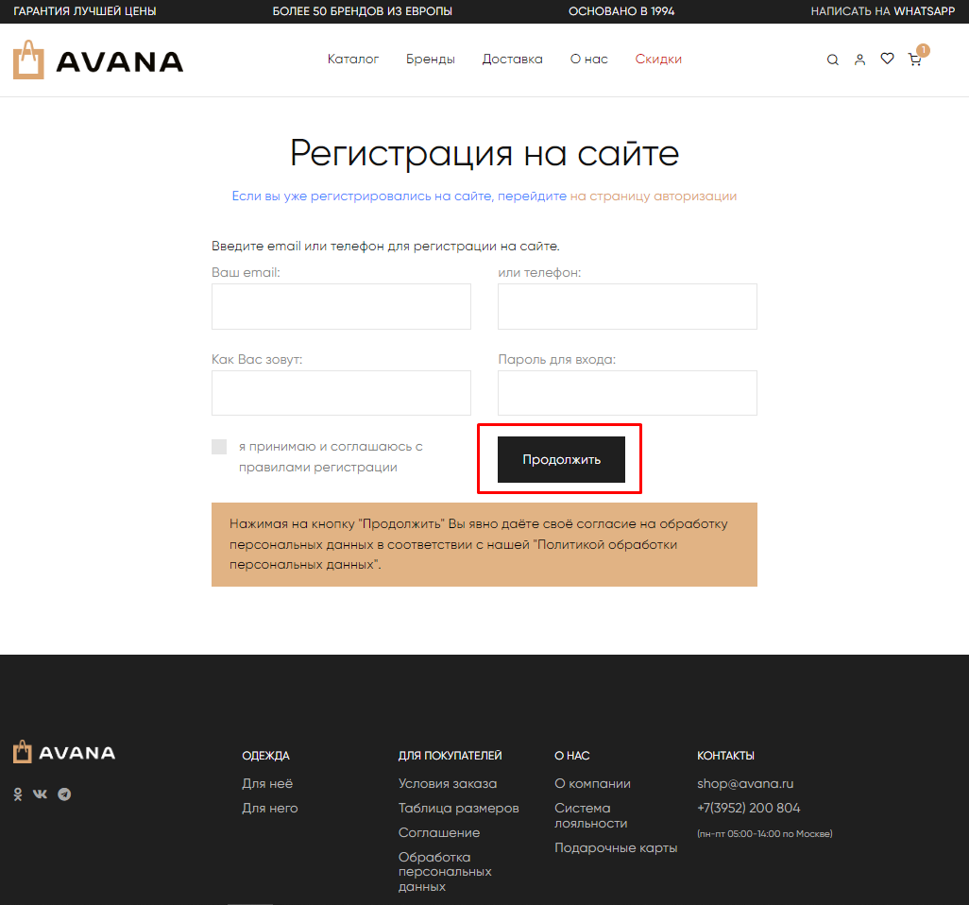

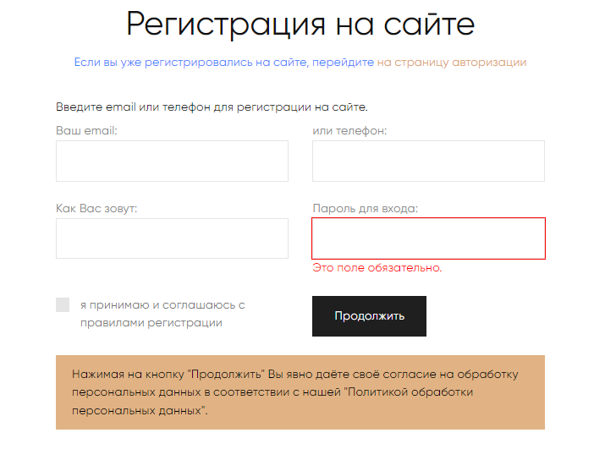

Тест 5. Регистрация с указанием пароля

1. ввести пароль;
2. нажать на кнопку «Продолжить»;  
   Результат: Регистрация не пройдена, получена новая ошибка, что не указаны поля.

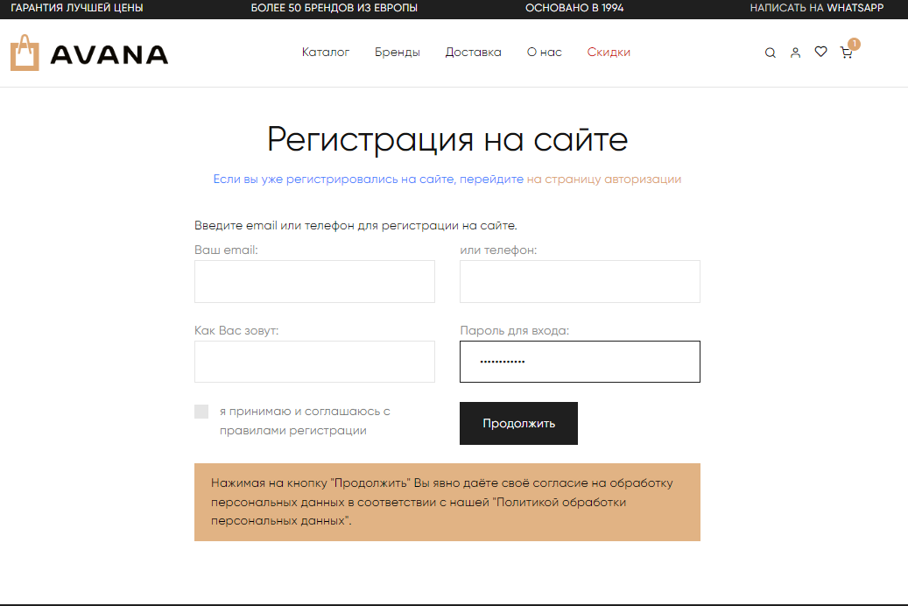

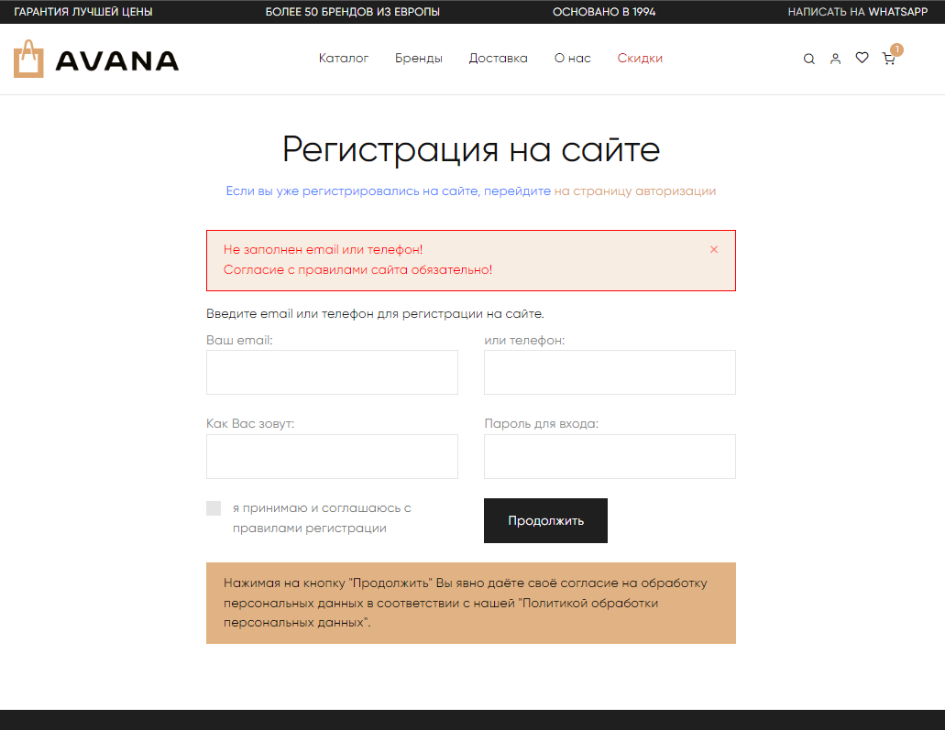

Предложения.  
1) Хотелось бы единой логики валидации полей ввода

2) Добавить предпросмотр для товара, например, перелистывание фотографий. И отображение информации о товаре, при долгом наведении.

